Обязательства сторон районного Соглашения выполнены на должном уровне.
21 декабря 2018 года на расширенном заседании Совета Должанской районной организации Профсоюза работников образования было принято Дополнительное соглашение к районному трехстороннему отраслевому Соглашению между Должанской районной организацией Профсоюза, администрацией Должанского района и отделом образования, молодежной политики, физической культуры и спорта на 2016-2018 годы и продлен срок его действия до 31 декабря 2021г. Мероприятие прошло в деловой атмосфере, наполненной теплотой предновогоднего настроения.
На заседании присутствовали председатели первичных профсоюзных организаций образовательных организаций района, социальные партнеры: глава администрации Должанского района Б. Н. Макашов, начальник отдела образования, молодежной политики, физической культуры и спорта С. И. Куткова, руководители образовательных организаций, специалист по труду администрации района Филимонова О. В., корреспондент районной газеты «Знамя труда» - Шевцова Л. А.
Председатель Должанской районной организации Профсоюза работников образования Смирнова Н. А., в своем выступлении проанализировала степень выполнения отраслевого Соглашения. В течение срока действия Соглашения выполнялись положения по оплате труда, режиму рабочего времени и времени отдыха, повышению квалификации и аттестации педагогических работников, закреплению профессиональных кадров, охране труда предупреждению производственного травматизма, социальным гарантиям и льготам работников, гарантиям прав выборных профсоюзных органов и членов Профсоюза.
В полном объеме в образовательных организациях района выполняются требования ФЗ от 29.12.2013 года №273-ФЗ «Об образовании в Российской Федерации».
В диалоге приняли участие социальные партнеры. В своем выступлении начальник отдела образования, молодежной политики, физической культуры и спорта С. И. Куткова отметила, что приоритетами отрасли образования остаются:
- повышение качества образования и доступности всех уровней системы образования, соответствующей современной модели образования
- совершенствование роли учителя - как ключевой фигуры в реализации государственной политики в области образования;
- обеспечение роста уровня заработной платы педагога и укрепление его статуса;
- система сопровождения талантливой молодежи;
- современные образовательные ресурсы. Все это нашло отражение в трехстороннем отраслевом Соглашении между Должанской районной организацией Профсоюза, администрацией Должанского района, отделом образования, молодежной политики, физической культуры и спорта.
Глава администрации Должанского района Б. Н. Макашов подчеркнул, что стороны социального партнерства проводили последовательную работу по реализации взаимных обязательств по реализации Соглашения, направленных на улучшение финансово-экономического положения организаций и работников, создание здоровых и безопасных условий труда, решение социальных и экономических вопросов. Социальное партнёрство – это система взаимоотношений между работниками, работодателем и органами местного самоуправления, конструктивное взаимодействие позволило решать проблемы отрасли и выполнить обязательства сторон районного Соглашения на должном уровне.
В заключение мероприятия объявлен победитель конкурса среди руководителей образовательных организаций района на звание «Лучший социальный партнер первичной профсоюзной организации 2018 года», им признана директор БОУ «Быстринская оош» Коротеева О. В., лучшим педагогическим работникам вручены грамоты различного уровня.
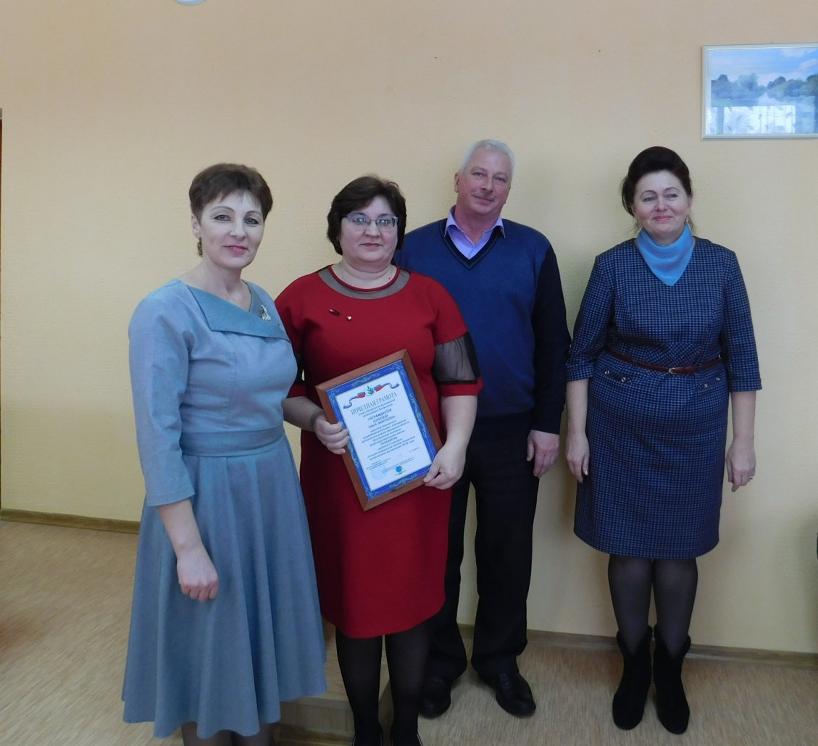
Победитель конкурса
«Лучший социальный партнер первичной профсоюзной организации 2018 года»,
директор БОУ «Быстринская оош»
Коротеева Ольга Валерьевна

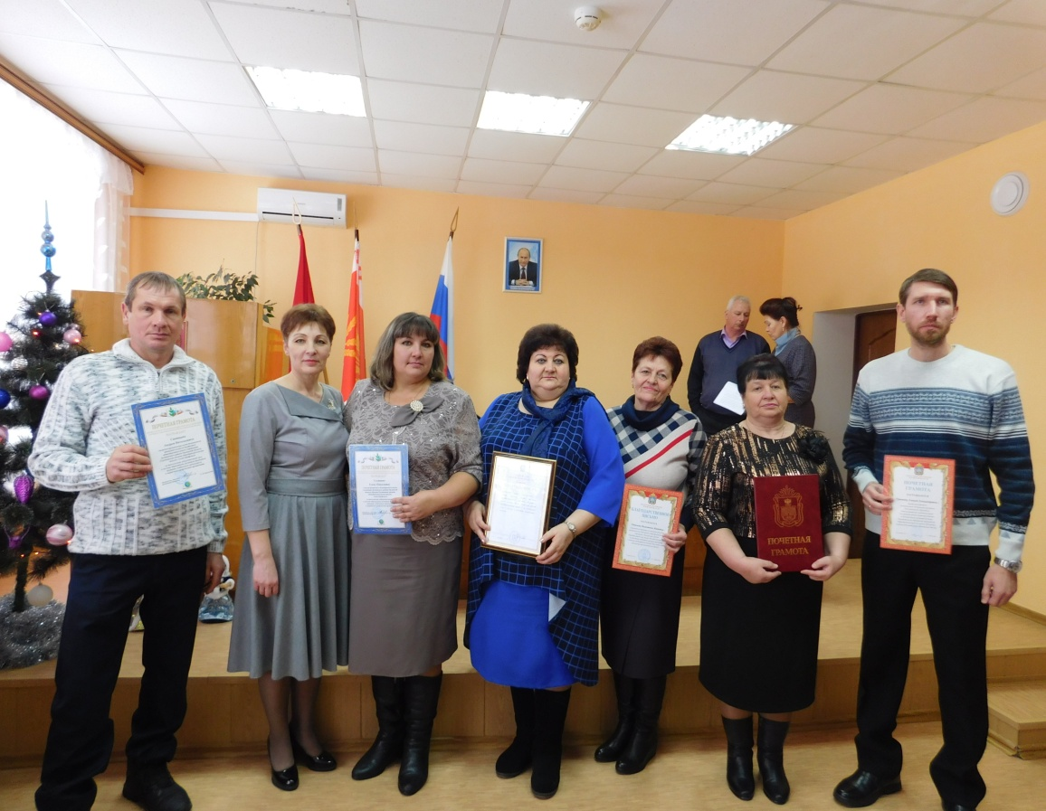

Лучшие педагогические работники награждены грамотами различного уровня

